## 核心素养专项练(一)



分析下表，回答1～2题。

|  |  |  |  |  |  |  |
| --- | --- | --- | --- | --- | --- | --- |
| 行星 | 质量(地球为1) | 体积(地球为1) | 平均密度 | 公转周期 | 自转周期 | 四季更替 |
| 地球 | 1.00 | 1.00 | 5.52 | 1年 | 23小时56分 | 有 |
| 火星 | 0.11 | 0.15 | 3.96 | 1.9年 | 24小时37分 | 有 |

1.下列条件中，火星和地球最接近的是(　　)

A．平均密度大小 B．公转周期长短

C．自转周期长短 D．表面温度高低

2．人类不断对火星进行探测的原因是(　　)

A．因火星的质量和体积适中，吸引了适合生物呼吸的厚厚大气层

B．因火星与太阳之间的距离适中，火星表面温度适宜，存在稳定的液态水

C．因火星自转产生了昼夜交替现象

D．因火星是八大行星中自然环境与地球最相近的行星

太阳源源不断地向外辐射能量，虽然到达地球的能量只占二十二亿分之一，但对地球和人类的影响却是巨大的。据此完成3～4题。

3．下列关于太阳辐射及其对地球的影响，说法正确的是(　　)

A．太阳源源不断地以电磁波的形式向四周放射能量，这种现象即太阳辐射

B．太阳能量来源于太阳内部的核裂变反应

C．由于日地距离适中，单位面积所获得的太阳辐射能地球比其他行星多

D．太阳辐射能量巨大，是目前人们生产、生活所使用的唯一能源

4．下列能源来自太阳能的有(　　)

①煤 　②石油　③核能　④风能　⑤水能

A．①②③④ B．①②③⑤

C．①②④⑤ D．①③④⑤



2016年9月25日，有着“超级天眼”之称的全球最大球面射电望远镜FAST在贵州落成启用。“天眼”探测范围可到达目前人类可知的宇宙边缘，对探索地外文明具有重要意义。据此完成5～6题。

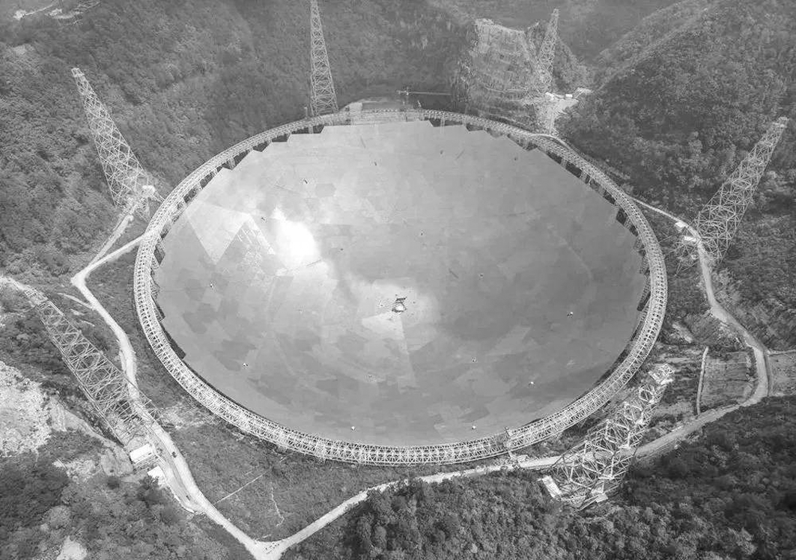

5．该望远镜可探测到的最高级别天体系统为(　　)

A．太阳系 B．银河系

C．河外星系 D．可观测宇宙

6．科学家们致力于在宇宙中寻找与地球相似的天体，有着适合生命存在的条件，如(　　)

①有固体表面　②有适合生物呼吸的大气　③有昼夜更替现象　④有液态水　⑤距恒星较近，表面温度较高

A．①③ B．①⑤ C．②④ D．④⑤

读“地球圈层结构示意图”，回答7～8题。

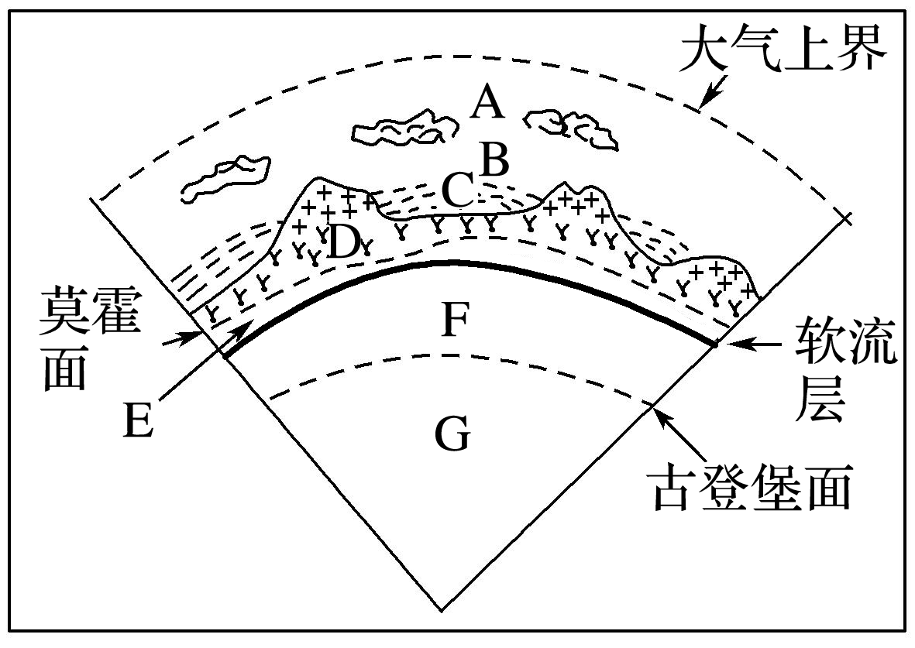

7．下列关于图中各圈层的正确叙述是(　　)

A．地球外部圈层由A、B、C、D四部分组成

B．地球内部圈层由E、F、G三部分组成

C．外部圈层的温度总体上高于内部圈层

D．各圈层间相互联系、相互制约，形成自然环境

8．地球各圈层中(　　)

A．水圈由地球上各种水体构成，连续但不规则

B．大气圈是由不同类型气体组成的，干燥洁净

C．生物圈是各种类型的生物的总称，生机勃勃

D．岩石圈由莫霍面以上的岩石组成，厚度不均



下图是“美国航空航天局公布的代号‘开普勒－22b’的行星所处恒星系统与太阳系比较的假想图”。读图完成9～10题。

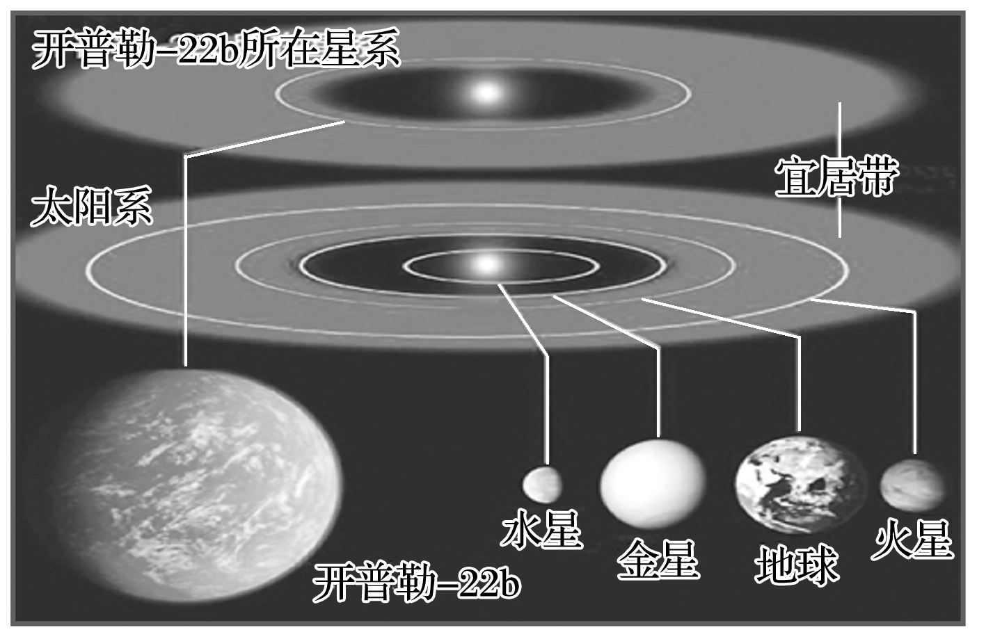

9．与“开普勒－22b”行星所处的恒星系统级别相同的是(　　)

A．地月系 B．太阳系

C．银河系 D．可观测宇宙

10．位于宜居带的“开普勒－22b”行星应具有(　　)

A．肥沃的土壤 B．平坦的表面

C．适宜的温度 D．丰沛的降水

天文学家发现一颗绕昏暗恒星运转的类地行星，距地球仅40光年。它是一个热气腾腾的“水世界”，体积是地球的6倍。据推测，这个“水世界”同样拥有大气层，且75%的表面区域被水覆盖，但由于温度太高，它无法支持地球型生命的存在。据此完成11～12题。

11．“水世界”类地行星所在的天体系统是(　　)

A．河外星系 B．银河系

C．太阳系 D．地月系

12．该类地行星没有生命物质的原因最可能是(　　)

A．水域面积大 B．大气层太薄

C．距离太阳近 D．距离恒星太近



(2020·北京市西城区期末)太阳系的八大行星中，地球是唯一适合生物生存的行星。读“某同学制作的太阳系模型(通电后太阳可发光)图”，完成13～14题。

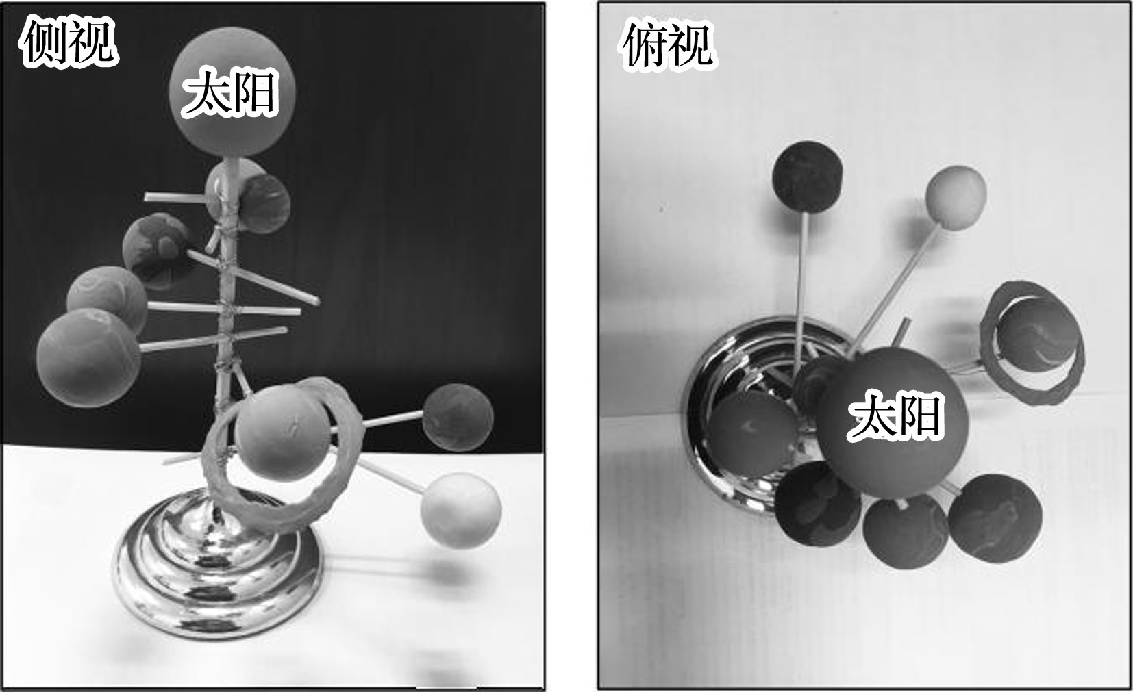

13．该模型模拟地球上生物活动的主要能量来源是(　　)

A．地热能 B．重力势能

C．太阳辐射 D．太阳活动

14．该模型中有待改进之处有(　　)

①太阳位置需要上移　②行星数量需要增加　③公转轨道未能显示　④行星大小比例不当

A．①② B．①③

C．②④ D．③④

超深孔地质钻探是指为研究地壳深处和上地幔地质、矿藏等情况而进行的钻探工程，目前人类最深的钻孔位于俄罗斯的科拉半岛上，深度达12 262米。超深钻孔对于研究地壳和上地幔物质组成、矿产分布规律等有重要的意义，但对各类孔底动力机、钻头、测井仪器、电缆等钻探工具要求很高。下图为“地球内部圈层(局部)示意图”。阅读图文资料，回答15～17题。

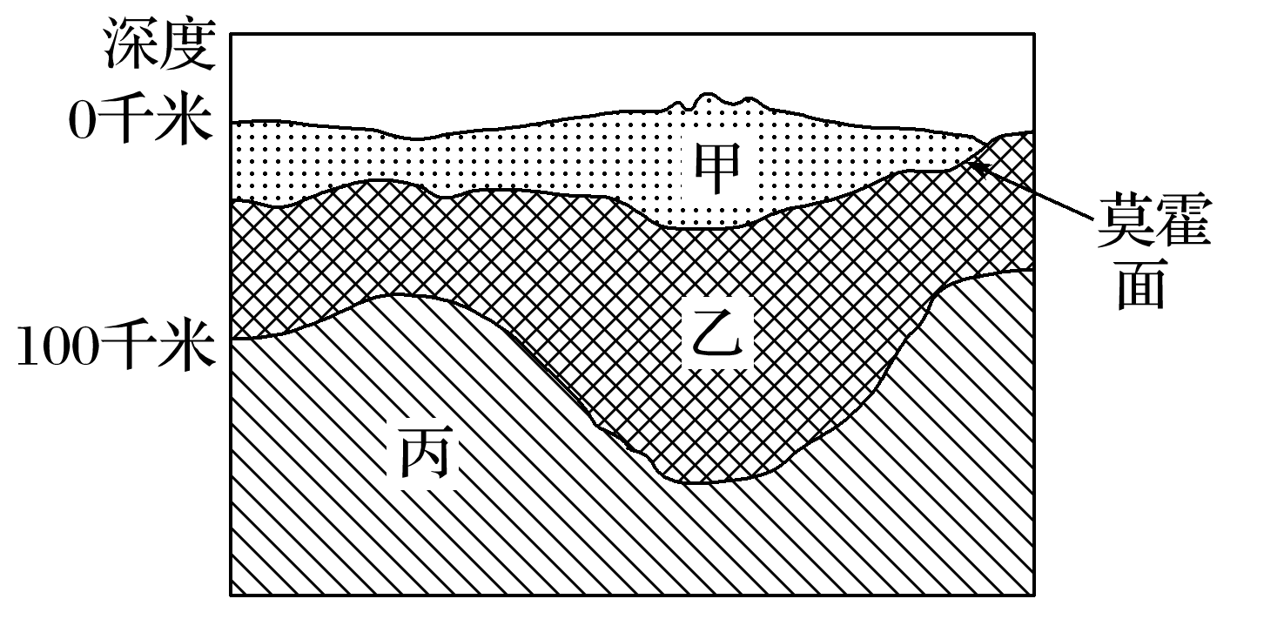

15．俄罗斯科拉半岛上的钻孔最深处到达了上图中的(　　)

A．甲层底部 B．乙层底部

C．甲层上部 D．乙层上部

16．科拉半岛上超深钻井钻探过程中探测到地层中的物质可信的是(　　)

A．高温的岩浆

B．大量的石英矿物

C．大量液态或熔融状态的铁和镍物质

D．大量铁、镁含量很高的硅酸盐矿物

17．超深钻井的钻探工具相比较常规的钻探工具应具有的特点是(　　)

A．耐低温 B．耐腐蚀

C．耐高温 D．能适应黑暗环境

18．阅读图文材料，完成下列问题。

材料一　北半球大气上界太阳辐射分布图。

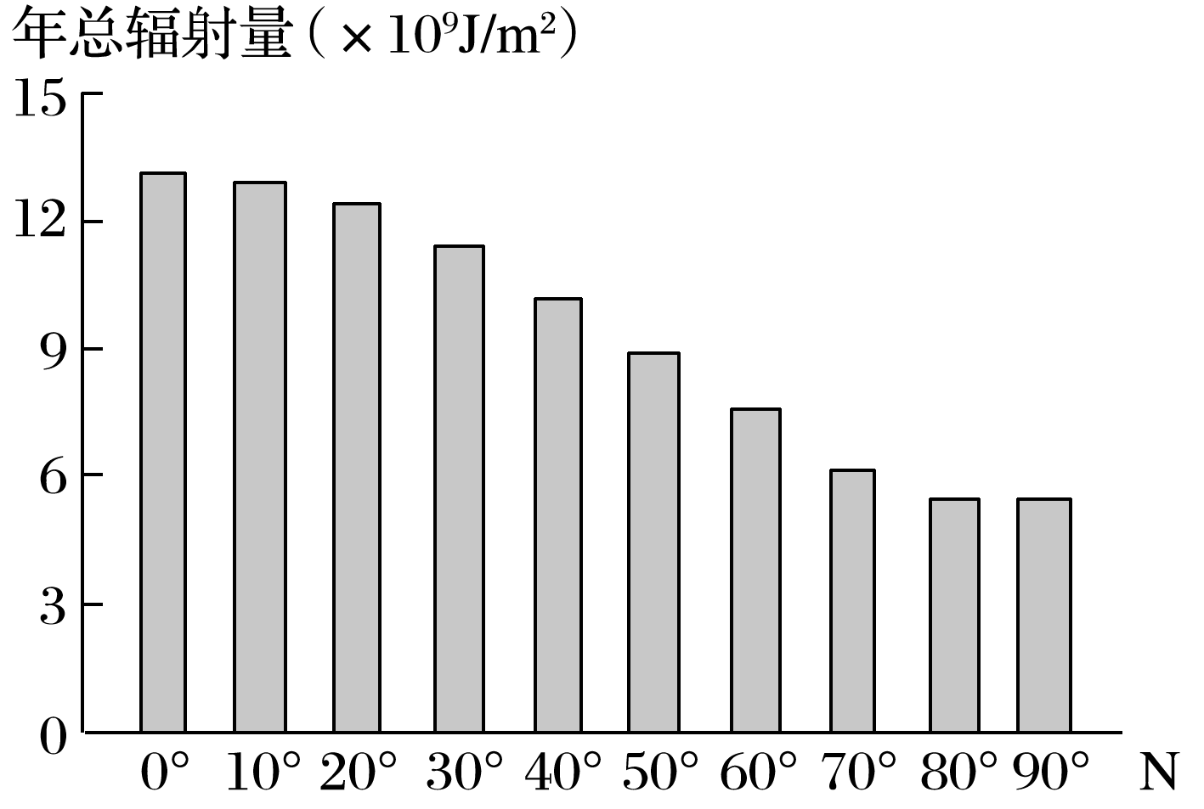

材料二　我国太阳辐射能分布图。

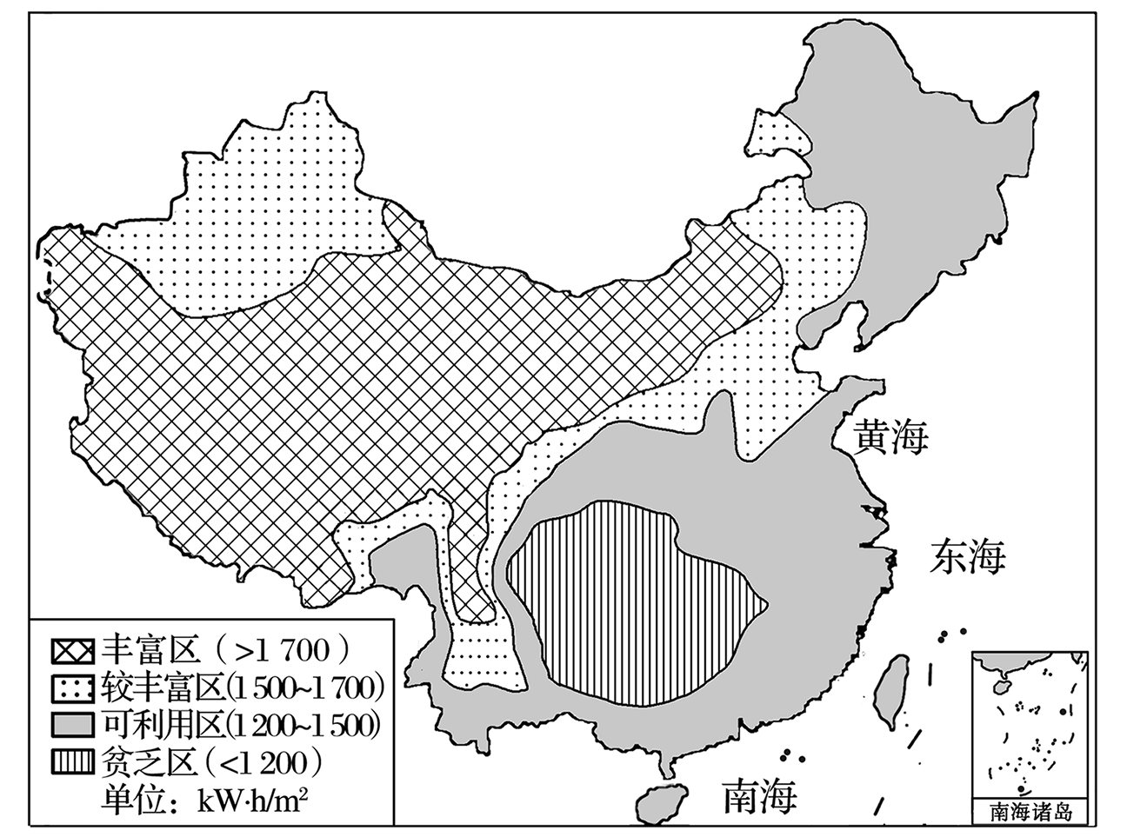

(1)由材料一分析到达大气上界的太阳辐射的分布规律。

(2)由材料二分析我国年太阳辐射总量大致分布的规律。

(3)结合材料一和材料二，列举影响太阳辐射的主要因素。